

数字图像处理A
实验报告

题 目 | 图像聚类
学 院 | 计算机与人工智能学院
专 业 | 人工智能
班 级 | 2201
姓 名 | 代文博 刘肖霖峰 刘毓峰
学 号 | 0122210880110 0122210870634 0122210870227
任课教师 | 周雷

2024 | 年 | 5 | 月 | 20 | 日

目录
1 实验原理 2
1.1 K-means算法原理 2
1.1.1 K-means算法的基本思想 2
1.1.2 K-means算法的核心原理 2
1.1.3 算法步骤详解 3
1.2 K-means++算法原理 5
2 实验环境 5
2.1硬件环境 5
2.2软件环境 5
3 实验内容 6
4 实验结果演示 6
4.1单张图像的聚类分割 6
4.2不同类别图像的聚类 9
4.2.1 在每个聚好的类中随机抽出一张进行显示 9
4.2.2 图像索引-聚类标签散点图 11
5 实验结果分析 13
5.1 单张图像的聚类分割 13
5.2 不同类别图像的聚类 13
6 实验小结 14
7 实验源代码 15
7.1单张图像的聚类分割 15
7.2不同类别图像的聚类 18
8 小组分工 22

1 实验原理

1.1 K-means算法原理

1.1.1 K-means算法的基本思想
K-means算法是一种迭代求解的聚类分析算法，其核心思想是将数据集中的n个对象划分为K个聚类，使得每个对象到其所属聚类的中心（或称为均值点、质心）的距离之和最小。这里所说的距离通常指的是欧氏距离，但也可以是其他类型的距离度量。
K-means算法通过迭代的方式不断优化聚类结果，使得每个聚类内的对象尽可能紧密，而不同聚类间的对象则尽可能分开。这种优化过程通常基于某种目标函数，如误差平方和（Sum of Squared Errors, SSE），该目标函数衡量了所有对象到其所属聚类中心的距离之和。

1.1.2 K-means算法的核心原理
用x_{i}表示样本点，μ_{j}表示簇类k的均值，即簇类中心。用欧式距离为距离度量，则某样本点到簇k中心的距离可表示为
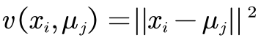
然后对于每个样本点选取距离某簇中心的最短距离，最为该簇的样本点。利用r_{ik}表示当样本x_{i}被划分为簇类k时为1，否则为0.
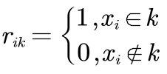
此时便可以构造出整个K-means算法的损失函数，亦是目标函数——
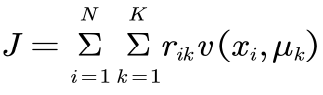
即
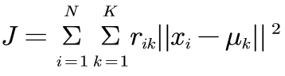
此时我们的任务即是求出损失函数值最小的情况下每个中心簇的样本簇内距离最小。这里我们对函数sun'sh求导，并令其为0，有
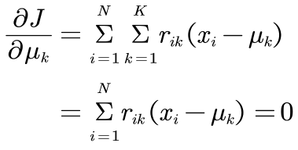
那么可以得到第k个簇的簇类中心如下——
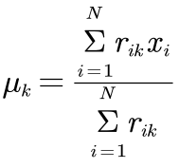

1.1.3 算法步骤详解
（1）初始化：选择K个初始聚类中心
在算法开始时，需要随机选择K个数据点作为初始的聚类中心，记为
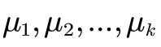
值得注意这些初始聚类中心的选择对最终的聚类结果有一定的影响，因此在实际应用中，通常会采用一些启发式的方法来选择较好的初始聚类中心，例如肘部法。

（2）分配：将每个数据点分配给最近的聚类中心
对于数据集中的每个数据点，计算其与每个聚类中心的距离，并将其分配给距离最近的聚类中心。
首先对于n维空间内任意两点A、B，其距离可表示为
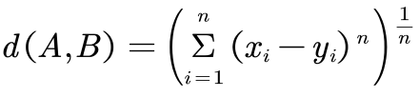
当n取2时，该公式为欧式距离。而在这一步通常使用欧氏距离作为距离度量，计算公式如下：
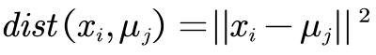
其中，x_{i}是样本点，是μ_{j}第j个簇类中心​

（3）更新：重新计算每个聚类的中心
对于每个聚类，重新计算其聚类中心。新的聚类中心是该聚类内所有数据点的均值，计算公式如下：
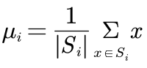
其中,Si是第i个聚类的数据点集合，是该集合中数据点的数量。

（4）迭代：重复分配和更新步骤，直到满足终止条件

重复执行分配和更新步骤，直到满足某种终止条件。常见的终止条件包括：
聚类中心不再发生显著变化：即新的聚类中心与旧的聚类中心之间的距离小于某个预设的阈值。
达到最大迭代次数：为了避免算法陷入无限循环，通常会设置一个最大迭代次数作为终止条件。
在迭代过程中，算法会不断优化聚类结果，使得每个聚类内的对象更加紧密，而不同聚类间的对象更加分散。最终，当满足终止条件时，算法停止迭代并输出最终的聚类结果。
需要注意的是，K-means算法对初始聚类中心的选择和聚类数K的设定非常敏感。不同的初始聚类中心和K值可能会导致完全不同的聚类结果。因此，在实际应用中，通常需要结合具体问题和数据特点来选择合适的初始聚类中心和K值，并可能需要对算法进行多次运行以获取更稳定的结果。

1.2 K-means++算法原理
K-means++算法是一种改进的K-means聚类算法，它主要解决了K-means算法对初始聚类中心选择敏感的问题。K-means++通过一种更智能的方式来选择初始聚类中心，以提高聚类的稳定性和准确性。以下是K-means++算法的基本原理和步骤：
（1）选择第一个聚类中心：随机选择第一个聚类中心。
（2）计算每个点到已选择的聚类中心的距离：对于数据集中的每个点，计算它到已选择的聚类中心的欧氏距离。
（3）选择下一个聚类中心：对于每个未被选为聚类中心的点，计算它到最近的已选择聚类中心的距离，并根据这个距离的平方来选择下一个聚类中心。具体来说，每个点被选为下一个聚类中心的概率与其到最近聚类中心距离的平方成正比。
（4）重复选择聚类中心：重复步骤2和步骤3，直到选择出K个聚类中心。

（5）执行K-means聚类：使用这K个聚类中心作为初始中心，执行标准的K-means聚类算法。

K-means++算法的核心思想是，通过一种概率的方式来选择初始聚类中心，使得这些初始聚类中心尽可能地分散，从而避免它们聚集在一起，导致聚类结果的局部最优。通过这种方法，K-means++算法能够显著提高聚类结果的质量和稳定性。

2 实验环境

2.1硬件环境
搭载Nvidia GeForce RTX 4060显卡的计算机，该显卡性能较高，适合进行机器学习和图像处理任务。

2.2软件环境
·操作系统：Windows 11 64-bit
·MATLAB版本：MATLAB R2022a
·COIL-20数据集：包含20个类别，每个类别72张图像的数据库。

3 实验内容
3.1 使用K-means算法在单张图像上实现对图像的聚类分割。
3.2 使用K-means++算法在COIL-20图像数据集上实现对不同类别图像的聚类。

4 实验结果演示

4.1单张图像的聚类分割
K = 2：
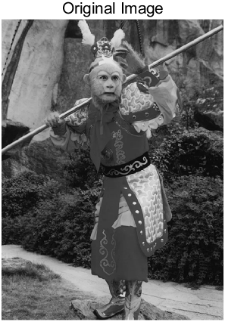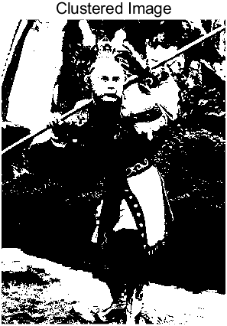
K = 3：
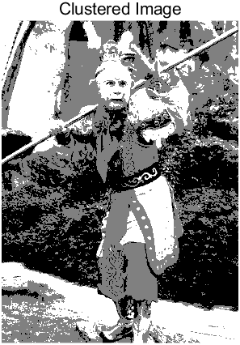
K = 4：
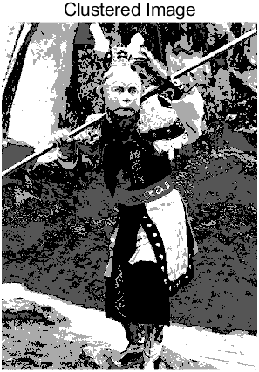
K = 5：
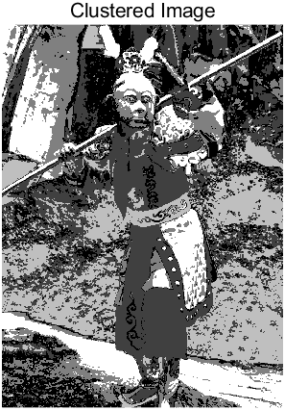
K = 6：

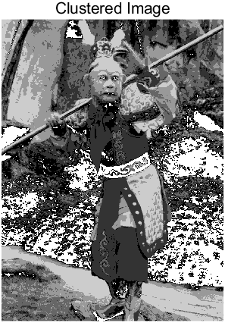
K = 7：
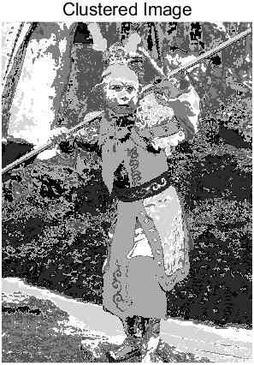
K = 8：
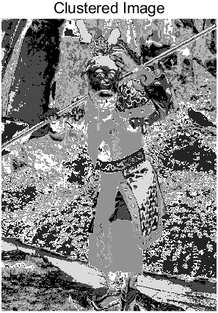

4.2不同类别图像的聚类

4.2.1 在每个聚好的类中随机抽出一张进行显示
平行实验一：
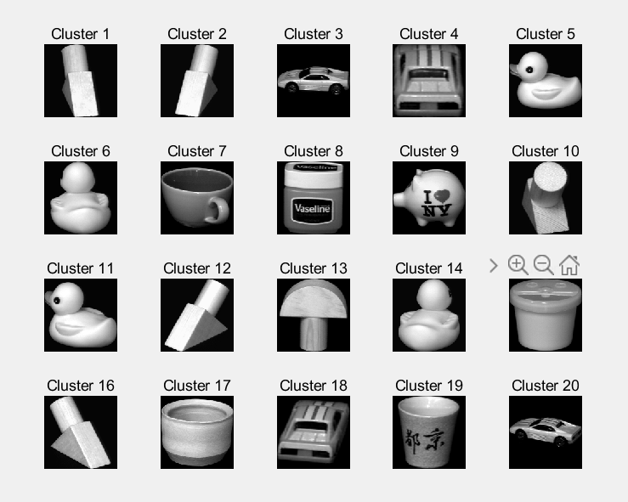
平行实验二：
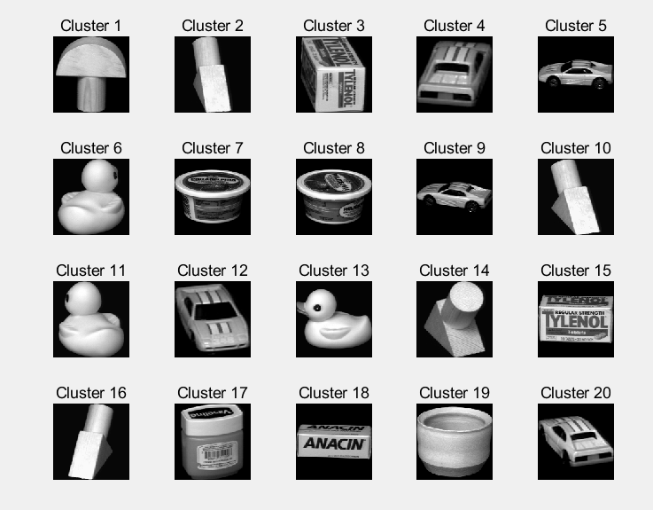
平行实验三：
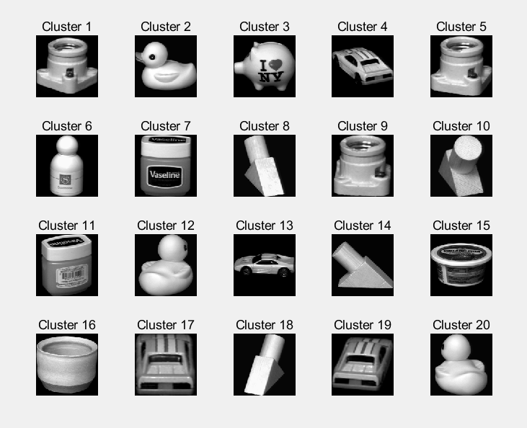

4.2.2 图像索引-聚类标签散点图
平行实验一：
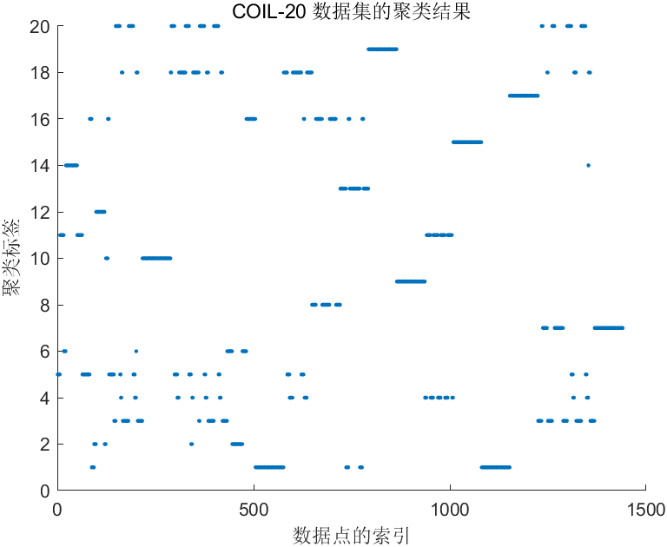
平行实验二：
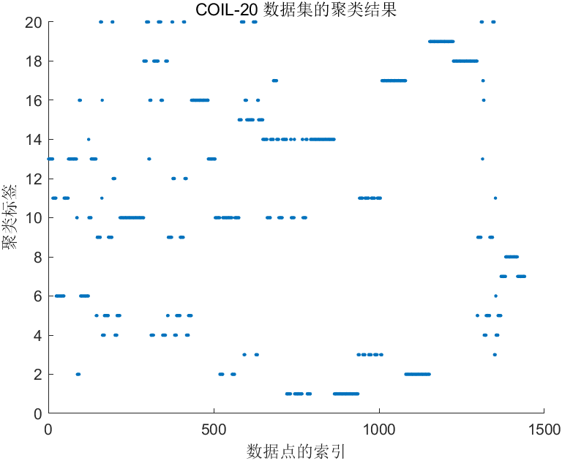
平行实验三：
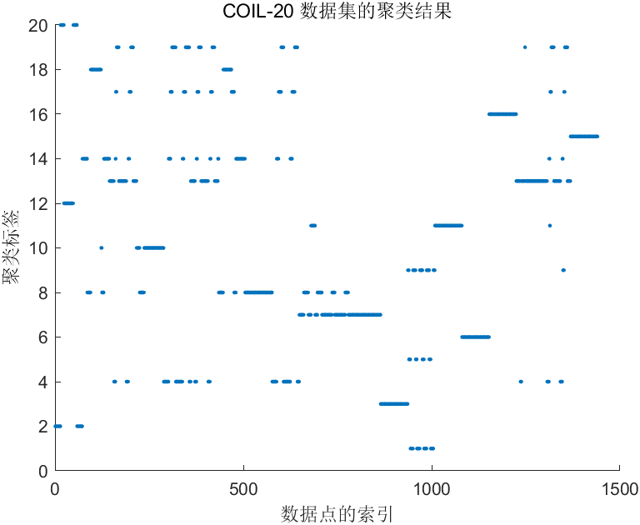

5 实验结果分析

5.1 单张图像的聚类分割
·聚类数目（K值）的选择
在本实验中，将K=4作为聚类数目时效果较好，这是基于图像内容的直观分析和实验结果的反馈，这意味着图像中存在4个主要区域或特征，这有助于在不过度分割的同时，捕捉到图像的关键组成部分。
·分割精度
实验结果显示，聚类能够将图像中的主要人物区域（孙悟空）和背景区域有效分离。这表明K-means算法在处理具有明显区分度的图像区域时，能够提供满意的分割效果。
·聚类均匀性
聚类均匀性是衡量聚类效果的一个重要指标。在本实验中，每个聚类中的像素点数量大致相同，说明聚类算法在处理图像时，能够平衡地将像素点分配到各个聚类中，避免了某些聚类过大或过小的问题。
·聚类稳定性
多次运行K-means算法后，结果的稳定性表明该算法在图像分割任务中的可靠性。稳定性是算法有效性的关键因素，因为它确保了算法在不同运行条件下都能产生一致的结果。
·结论
K-means算法在单张图像的聚类分割中表现出了基本的有效性。尽管需要手动调整K值，但一旦确定了合适的K值，算法就能够提供稳定的分割效果。然而，为了进一步提高分割效果，可能需要考虑图像内容的复杂性和多样性，以及可能的自动化K值选择方法。

5.2 不同类别图像的聚类
·实验说明
COIL-20数据集的特点是包含20个类别，每个类别有72张图像，这些图像是同一物品在不同角度拍摄的照片。本实验采用了三组平行实验，以评估K-means++聚类算法的综合表现。
·聚类效果分析
实验结果显示，尽管采用了K-means++算法，聚类效果并不理想。这可能是由于COIL-20数据集的高难度，因为同一类别的图像在不同角度下可能具有高度的相似性，使得聚类算法难以区分。另一个可能的原因是实验中使用的特征向量较为简单，仅将图像的灰度值展平成一行特征向量。这种方法可能无法充分捕捉图像的关键特征，导致聚类效果不佳。
·改进方向
为了提高聚类效果，可以考虑设计更复杂的特征向量。例如，可以利用图像的边缘信息、纹理信息、颜色分布等多维度特征，以提供更丰富的信息给聚类算法。另外，可以考虑采用更高阶的聚类算法，如谱聚类、层次聚类或者基于深度学习的聚类方法。这些算法可能在处理复杂数据集时提供更好的性能。
·结论
尽管K-means++算法在理论上能够提供更好的聚类效果，但在COIL-20数据集上的实际应用中，由于数据集本身的复杂性和特征向量的简单性，聚类效果并不理想。未来的工作可以集中在特征工程和算法选择上，以期达到更好的聚类效果。

6 实验小结
在本次实验中，我们通过应用K-means算法和K-means++算法对图像聚类分割和不同类别图像的聚类进行了深入研究。在单张图像的聚类分割实验中，我们发现选择K值等于4时能够较好地捕捉图像中的主要区域，实现了对主要人物区域与背景的有效分离。这一结果表明，K-means算法在处理具有明显区分度的图像区域时，能够提供满意的分割效果。然而，聚类均匀性和稳定性的评估也揭示了算法在平衡像素点分配和确保结果一致性方面的可靠性。尽管如此，手动调整K值的过程提醒我们，未来研究中探索自动化的K值选择方法将是提高算法效率和普适性的关键。
在不同类别图像的聚类实验中，尽管采用了K-means++算法，但COIL-20数据集的高难度和特征向量的简单性导致了聚类效果并不理想。这一发现强调了在复杂数据集上应用聚类算法时，特征工程的重要性以及可能需要考虑更高阶聚类算法的必要性。通过这次实验，我深刻体会到了算法选择、参数调整以及数据预处理在聚类任务中的重要性，同时也认识到了在实际应用中需要根据数据特性灵活选择和调整算法。
综上所述，这次实验不仅加深了我们对K-means及其变种算法的理解，也让我们认识到了在图像聚类任务中，算法、参数、特征选择和数据集特性之间相互影响的复杂性。未来，我们希望能够进一步探索更高级的聚类算法和自动化的参数选择方法，以提高聚类任务的性能和效率。

7 实验源代码

7.1单张图像的聚类分割
·single_image_cluster.m文件
% 加载图像
I = imread('sun.png'); % 替换为你的图像路径
if size(I, 3) == 3
I = rgb2gray(I); % 如果是彩色图像，转换为灰度图像
end
% 确定聚类中心的数量
K = 8;
% 对图像进行 K-means 聚类
[F, C] = atKmeans(I, K);
grayLevels = linspace(0, 255, K);
F_gray = uint8(grayLevels(F)); % 将聚类编号映射到灰度值

figure;
subplot(1, 2, 1); % 第一个子图，1行2列，位置1
imshow(I); % 显示原图
title('Original Image'); % 原图标题
subplot(1, 2, 2); % 第二个子图，1行2列，位置2
imshow(F_gray); % 显示聚类结果
title('Clustered Image'); % 聚类结果图标题
·atKmeans.m文件
function [F,C] = atKmeans(I,C)
%I:图像矩阵,支持彩色或者灰度图
%C:聚类中心，可以是整数或者数组，整数表示随机选择K个聚类中心
%F:样本聚类编号
K = C;
C = [];
% 提取像素点特征向量
[m, n,~] = size(I);
X=zeros(m*n, 3);
img=double(I);
for j=1:n
for i=1:m
color=img(i,j,:);
dist=[];
texture=[];
X((j-1)*m+i,:)=[color(:);dist(:);texture(:)];
end
end

% 搜索初始聚类中心
C=X(randsample(size(X, 1),K),:);
% 循环搜索聚类中心
Cprev = rand(size(C));
while true
%计算样本到中心的距离
[n, p]=size(X);
K=size(C,1);
D=zeros(n,K);%初始化距离矩阵
for i=1:K
D(:,i)=(X(:,1)-C(i,1)).^2;
for j=2:p
D(:,i)=D(:,i)+(X(:,j)- C(i,j)).^2;
end
end

%找出最近的聚类中心
[~, locs] = min(D, [], 2);
%使用样本均值更新中心
for i = 1:K
C(i, :) = mean(X(locs == i, :), 1);
end
%判断聚类算法是否收敛
if norm(C(:) - Cprev(:)) < eps
break
end
%保存上一次聚类中心
Cprev = C;
end
[m, n,~]=size(I);
F = reshape(locs, [m, n]);
end

7.2不同类别图像的聚类
·convert.m文件
% 初始化 cell 数组来存储图像
coil20 = {};
% 获取所有类别的索引
classIndices = 1:20; % COIL-20有20个类别
% 获取每个类别中图像的索引
imageIndices = 0:71; % 每个类别有72张图像
% 循环遍历所有类别和图像
for classIdx = classIndices
for imgIdx = imageIndices
% 构造图像文件名
fileName = sprintf('obj%d__%d.png', classIdx, imgIdx);
% 读取图像
img = imread(fileName);
% 检查图像是否成功加载
if ~isempty(img)
% 将图像添加到 cell 数组中
coil20{end+1} = double(reshape(img, [], 1)); % 转换为列向量存储
else
% 如果图像未成功加载，可以在这里处理错误
warning('Image %s not found.', fileName);
end
end
end

numImages = numel(coil20);
% 初始化一个空矩阵，用于存储所有图像的特征向量
% 假设所有图像的大小是相同的，我们取第一个图像的大小作为特征数
featureDim = numel(coil20{1});
featureMatrix = zeros(numImages, featureDim);
% 遍历所有图像，并将它们添加到特征矩阵中
for i = 1:numImages
% 将每个图像的列向量添加到特征矩阵中
featureMatrix(i, :) = coil20{i};
end
% 假设 data 是 COIL-20 数据集的特征矩阵
% K 是要聚类的类数
% 调用 kmeanspp 函数
K = 20; % COIL-20 数据集有 20 个类别
[clusterIdx, centroids] = kmeanspp(featureMatrix, K);
% 检查聚类结果
disp('聚类中心:');
disp(centroids);
disp('每个数据点的聚类标签:');
disp(clusterIdx);
% 绘制散点图
figure;
scatter(1:numImages, clusterIdx, 5, 'filled');
xlabel('数据点的索引');
ylabel('聚类标签');
title('COIL-20 数据集的聚类结果');
% 创建一个新的 figure
figure;
% 循环遍历每个类别
for cluster = 1:K
% 找到属于当前类别的数据点的索引
idx = find(clusterIdx == cluster);
% 随机选择一张图片显示
subplot(4, 5, cluster); % 创建一个 4x5 的子图布局
imshow(reshape(coil20{idx(1)}, sqrt(featureDim), sqrt(featureDim)), []);
title(['Cluster ', num2str(cluster)]);
end
·Kmeanspp.m文件
function [clusterIdx, centroids] = kmeanspp(data, K)
numData = size(data, 1);
centroids = zeros(K, size(data, 2));
% 随机选择第一个中心
centroids(1, :) = data(randi(numData), :);
for i = 2:K
dist = pdist2(data, centroids(1:i-1, :)); % 计算每个点到最近中心的距离
minDist = min(dist, [], 2); % 找到每个点到最近中心的距禇
prob = minDist .^ 2; % 根据最小距离的平方计算概率
prob = prob / sum(prob); % 归一化概率
[~, newCentroidIdx] = max(rand < cumsum(prob)); % 根据概率选择新的中心点索引
centroids(i, :) = data(newCentroidIdx, :);
end

% K-means 聚类
[clusterIdx, centroids] = kmeans(data, K, 100, 'iter');
end

function [clusterIdx, centroids] = kmeans(data, K, MaxIter, Display, tol)
if nargin < 5
tol = 1e-6; % 默认收敛阈值
end
numData = size(data, 1);
numDim = size(data, 2);
centroids = data(randperm(numData, K), :);
lastCentroids = centroids; % 用于记录上一次迭代的中心点
clusterIdx = zeros(numData, 1);
for iter = 1:MaxIter
for i = 1:numData
distances = sum((data(i, :) - centroids) .^ 2, 2);
[~, closestCentroid] = min(distances);
clusterIdx(i) = closestCentroid;
end
for j = 1:K
centroids(j, :) = mean(data(clusterIdx == j, :), 1);
end
% 检查收敛条件
if norm(centroids - lastCentroids, 'fro') < tol
if Display == 'iter'
fprintf('Converged at iteration %d\n', iter);
end
break; % 收敛则退出循环
end
lastCentroids = centroids; % 更新上一次迭代的中心点
if Display == 'iter'
fprintf('Iteration %d/%d\n', iter, MaxIter);
end
end
end

8 小组分工
代文博：负责使用Matlab完成实验，辅助分析实验结果，撰写实验报告。
刘肖霖峰：负责分析实验结果，辅助使用Matlab完成实验，撰写实验报告。
刘毓峰：负责撰写实验报告，辅助使用Matlab完成实验，分析实验结果。

